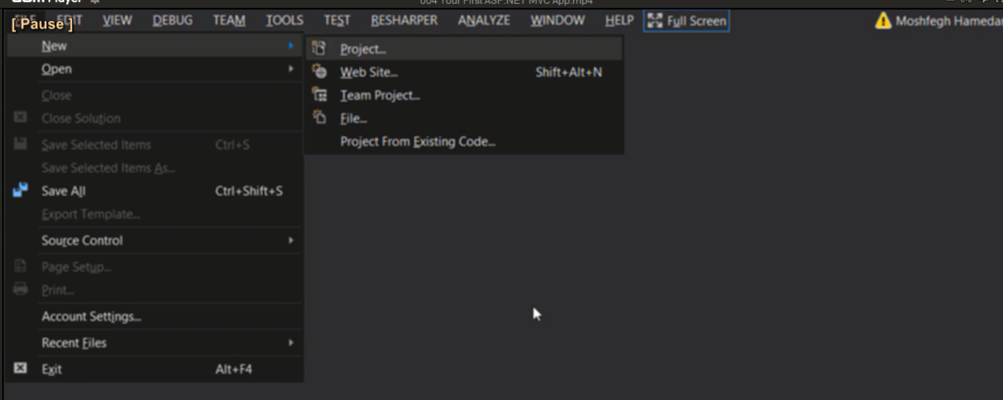

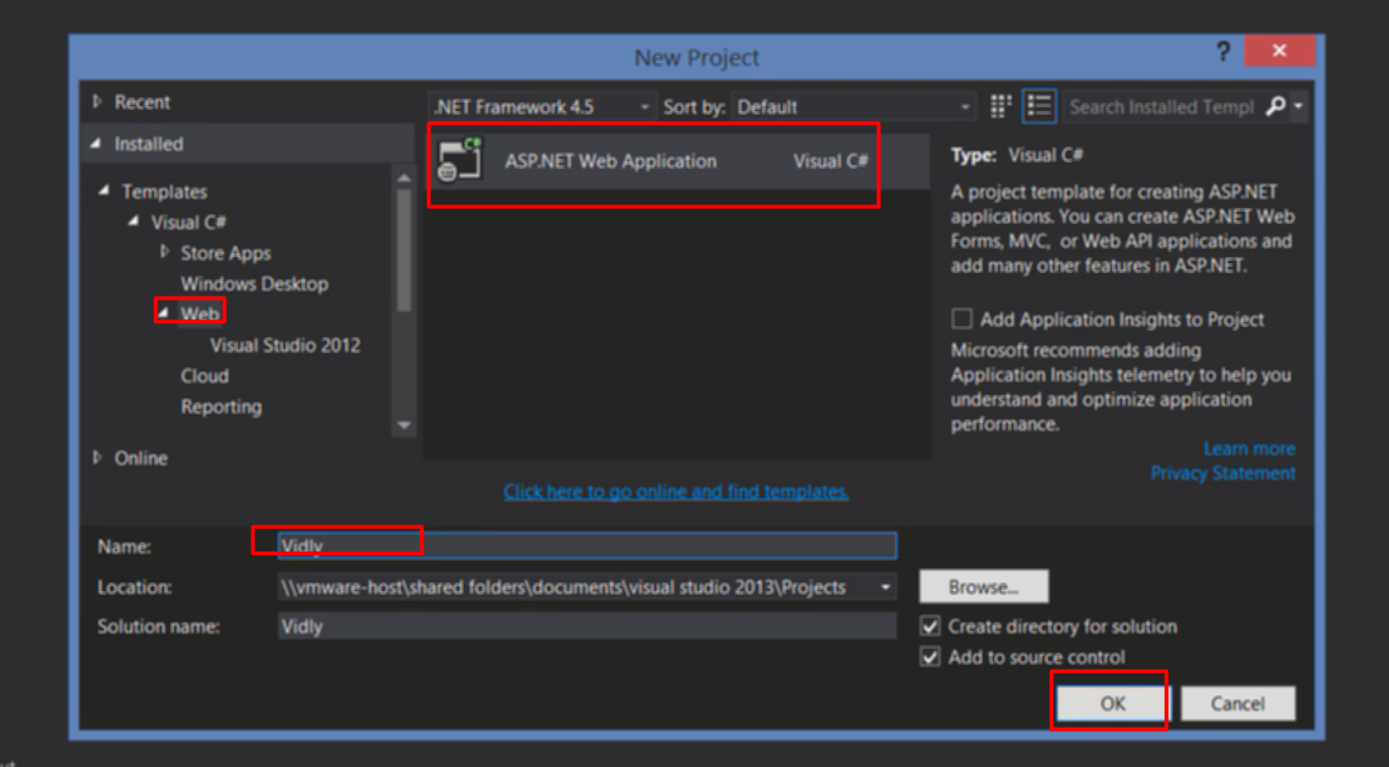

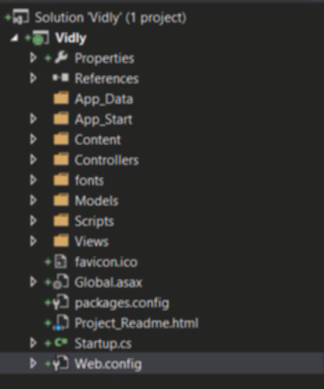Cấu trúc thư mục

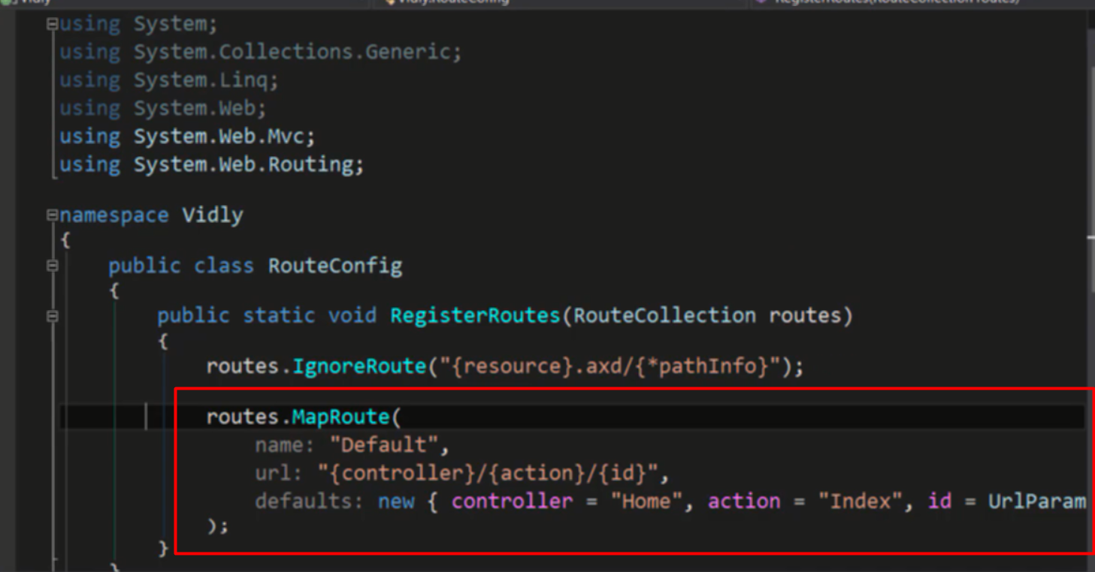

Đây là file route

Name: tên route

url:Cấu hình route

defaults: giá trị default khi ở url không có giá trị truyền vào

url theo cấu trúc như đã định ở trên url:

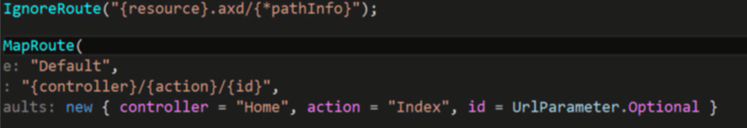

Id ở đây là optional param



Access tới method popular trong movies controller



Tương ứng ntn là access tới controller movies, method edit và id là 1 được truyền vào method edit